**МИНИСТЕРСТВО НАУКИ И ВЫСШЕГО ОБРАЗОВАНИЯ РОССИЙСКОЙ ФЕДЕРАЦИИ**

федеральное государственное автономное образовательное

учреждение высшего образования

**НАЦИОНАЛЬНЫЙ ИССЛЕДОВАТЕЛЬСКИЙ**

**ТОМСКИЙ ПОЛИТЕХНИЧЕСКИЙ УНИВЕРСИТЕТ**

Инженерная школа информационных технологий и робототехники

Отделение автоматизации и робототехники

Направление мехатроника и робототехника

Отчет

по лабораторной работе №3

по дисциплине

**«**Основы программирования и алгоритмизации**»**

**Матрицы в C++**

Выполнил:

Студент группы 8E21 _________________ Н.С. Моисеев

Проверил:

Ассистент ОАР ИШИТР _________________ Я.О. Кургинов

Томск 2023

Вариант 10

Цель работы:

Поработать с матрицами в C++.

# Задание 1

Дана матрица размера M × N. Вывести ее элементы, расположенные в столбцах с нечетными номерами (1, 3, …). Вывод элементов производить по столбцам, условный оператор не использовать.

**Блок схема** (Рисунок 1)

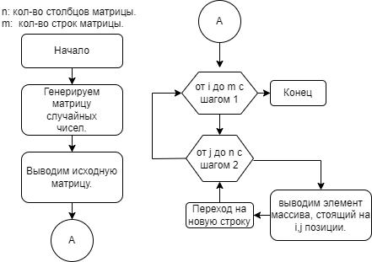

Рисунок 1 - Блок-схема к заданию 1.

Текст программы (Листинг 1, Приложение А)

**Результаты работы** (Рисунок 2)

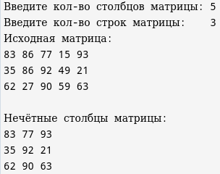

Рисунок 2 - Скриншот результата работы программы к заданию 1 на консоли.

Задание 2:

Дана квадратная матрица порядка M. Обнулить элементы матрицы, лежащие выше побочной диагонали. Условный оператор не использовать.

Блок с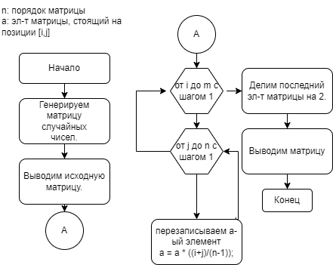хема (Рисунок 3)

Рисунок 3 - Блок-схема к заданию 2.

Текст программы (Листинг 2, Приложение А)

**Результаты работы** (Рисунок 4)

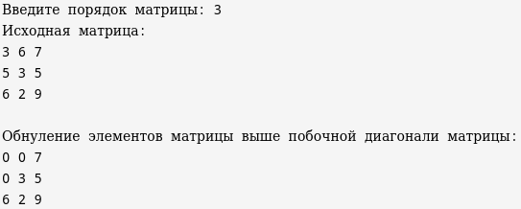

Рисунок 4 - Скриншот результата работы программы к заданию 2 на консоли.

Задание 3

Дана матрица размера M × N. Преобразовать матрицу, поменяв местами минимальный и максимальный элемент в каждом столбце.

Блок схема (Рисунок 5)

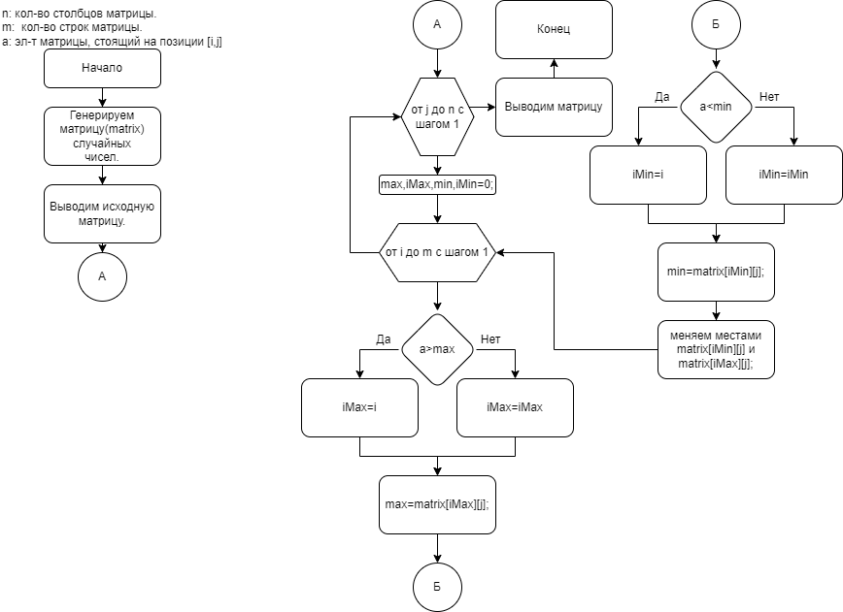

Рисунок 5 - Блок-схема к заданию 3.

Текст программы (Листинг 3, Приложение А)

**Результаты работы** (Рисунок 6)

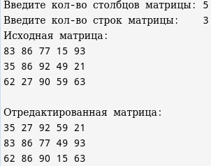

Рисунок 6 - Скриншот результата работы программы к заданию 3 на консоли.

Выводы:

В результате лабораторной работы были решены поставленные задания с матрицами, используя С++.

**Приложение А**

Листинг 1 – Программа к заданию 1.

|  |
| --- |
| 1. #include <iostream> 2. int main() 3. { 4. std::cout<<"Введите кол-во столбцов матрицы: "; int n; std::cin>>n; 5. std::cout<<"Введите кол-во строк матрицы: "; int m; std::cin>>m; 6. int** matrix = new int*[m]; 7. for (int i = 0; i < m; i++) { 8. matrix[i] = new int[n]; 9. } 10. for(int i=0;i<m;i++){ 11. for(int j=0;j<n;j++){ 12. matrix[i][j] = rand()%100; 13. } 14. } 15. std::cout << std::endl; 16. std::cout<<"Исходная матрица: " << std::endl; 17. for(int i=0;i<m;i++){ 18. for(int j=0;j<n;j++){ 19. std::cout << matrix[i][j] << " "; 20. } 21. std::cout << std::endl; 22. } 23. std::cout << std::endl; 24. std::cout<<"Нечётные столбцы матрицы: " << std::endl; 25. for(int i=0;i<m;i++){ 26. for(int j=0;j<n;j+=2){ 27. std::cout << matrix[i][j] << " "; 28. } 29. std::cout << std::endl; 30. } 31. for (int i = 0; i < m; i++) 32. delete[] matrix[i]; 33. delete[] matrix; 34. return 0; 35. } |

Листинг 2 – Программа к заданию 2.

|  |
| --- |
| 1. #include <iostream> 2. int main() 3. { 4. std::cout<<"Введите порядок матрицы: "; int n; std::cin>>n; 5. int** matrix = new int*[n]; 6. for (int i = 0; i < n; i++) { 7. matrix[i] = new int[n]; 8. } 9. for(int i=0;i<n;i++){ 10. for(int j=0;j<n;j++){ 11. matrix[i][j] = rand()%100; 12. } 13. } 14. std::cout << std::endl; 15. std::cout<<"Исходная матрица: " << std::endl; 16. for(int i=0;i<n;i++){ 17. for(int j=0;j<n;j++){ 18. std::cout << matrix[i][j] << " "; 19. } 20. std::cout << std::endl; 21. } 22. std::cout << std::endl; 23. std::cout<<"Обнуление элементов матрицы выше побочной диагонали матрицы: " << std::endl; 24. for(int i=0;i<n;i++){ 25. for(int j=0;j<n;j++){ 26. matrix[i][j] = matrix[i][j] * ((i+j)/(n-1)); 27. } 28. } 29. matrix[n-1][n-1] = matrix[n-1][n-1]/2; 30. for(int i=0;i<n;i++){ 31. for(int j=0;j<n;j++){ 32. std::cout << matrix[i][j] << " "; 33. } 34. std::cout << std::endl; 35. } 36. for (int i = 0; i < n; i++) 37. delete[] matrix[i]; 38. delete[] matrix; 39. return 0; 40. } |

Листинг 3 – Программа к заданию 3.

|  |
| --- |
| 1. #include <iostream> 2. int main() 3. { 4. std::cout<<"Введите кол-во столбцов матрицы: "; int n; std::cin>>n; 5. std::cout<<"Введите кол-во строк матрицы: "; int m; std::cin>>m; 6. int** matrix = new int*[m]; 7. for (int i = 0; i < m; i++) { 8. matrix[i] = new int[n]; 9. } 10. for(int i=0;i<m;i++){ 11. for(int j=0;j<n;j++){ 12. matrix[i][j]=rand()%100; 13. } 14. } 15. std::cout<<"Исходная матрица: " << std::endl; 16. for(int i=0;i<m;i++){ 17. for(int j=0;j<n;j++){ 18. std::cout << matrix[i][j] << " "; 19. } 20. std::cout << std::endl; 21. } 22. std::cout << std::endl; 23. for(int j=0;j<n;j++){ 24. int max = 0; 25. int iMax = 0; 26. int min = 0; 27. int iMin = 0; 28. for(int i=0;i<m;i++){ 29. iMax=(matrix[i][j]>max)?i:iMax; 30. max=matrix[iMax][j]; 31. iMin=(matrix[i][j]<min)?i:iMin; 32. min=matrix[iMin][j]; 33. } 34. int temp=matrix[iMin][j]; 35. matrix[iMin][j]=matrix[iMax][j]; 36. matrix[iMax][j]=temp; 37. } 38. std::cout<<"Отредактированная матрица: " << std::endl; 39. for(int i=0;i<m;i++){ 40. for(int j=0;j<n;j++){ 41. std::cout << matrix[i][j] << " "; 42. } 43. std::cout << std::endl; 44. } 45. for (int i = 0; i < m; i++) 46. delete[] matrix[i]; 47. delete[] matrix; 48. return 0; 49. } |